НейроЛетов – бредогенератор

Идея проекта – генерация своих песен на основе существующих песен. Сделано это, в первую очередь, для развлечения.

Наш генератор может:

1. Генерировать песню на основе готовой
2. Выводить оригинал песни-основы
3. Генерировать песню на основе непроверенного текста, введённого пользователем
4. Ну и, конечно, здороваться в ответ, если пользователь поздоровался

Технологии:

1. Russtress ( <https://github.com/MashaPo/russtress> )
2. Pymorphy2
3. Vk_api

Надо установить и импортировать все эти пакеты. Вместе с russtress установятся сопутствующие пакеты

Интересные приёмы:

1. Два словаря исключений для ударений (russtress иногда ошибается)
2. Класс, наследуемый от pymorphy2.MorphAnalyzer, созданный, чтобы исправить ошибки (pymorphy2 тоже иногда ошибается)
3. Рабочий порт на ВК
4. Использование хеширования, и, как следствие, высокая скорость генерации

Та самая группа, где работает бот:

<https://vk.com/neuroletov>

Скриншоты:

Группа вк:

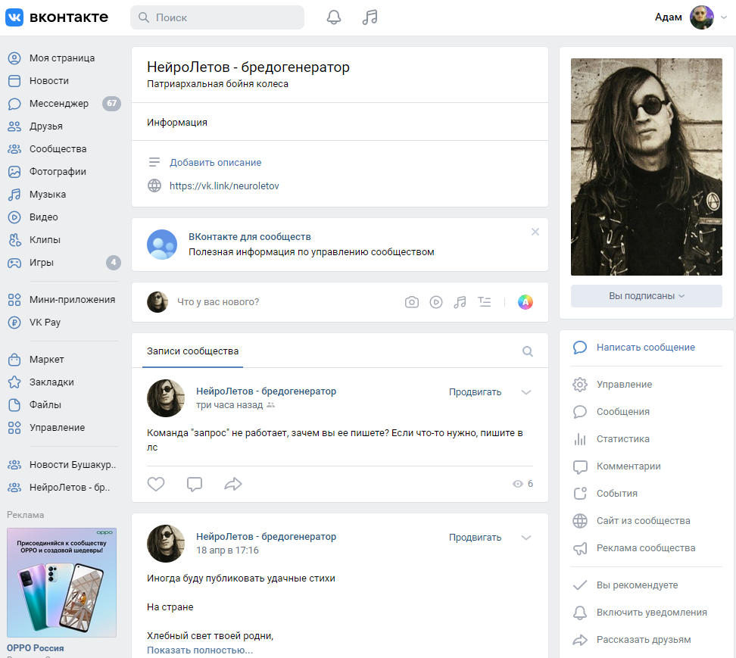

Сайт, сгенерированный вконтактом:

